Усл. 2080

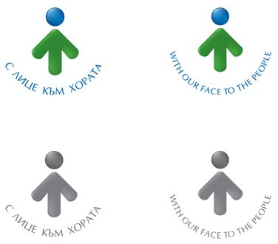

**ОБЩИНА БРЕЗНИК**

Вх.№ .........................

…………………………..20….. г.

**ДО**

**КМЕТА**

**НА ОБЩИНА БРЕЗНИК**

**ЗАЯВЛЕНИЕ**

ЗА СЪСТАВЯНЕ НА АКТОВЕ ЗА ГРАЖДАНСКО СЪСТОЯНИЕ НА БЪЛГАРСКИ ГРАЖДАНИ,

КОИТО ИМАТ АКТОВЕ, СЪСТАВЕНИ В ЧУЖБИНА

ЗАКОН ЗА ГРАЖДАНСКАТА РЕГИСТРАЦИЯ - ЧЛ.72, АЛ. 3 ВЪВ ВРЪЗКА С ЧЛ. 70, АЛ. 2, 3 и 4

От ......................................................................................................,ЕГН ..........................

/име: собствено, бащино, фамилно/

адрес за кореспонденция гр./с…………………………………………………………, община ……………………………………………………., ул. ………………………………………………………………………….………………………..

Упълномощено лице …………………………………………………………………………………………, ЕГН .........................

Предоставяме документи на родено в чужбина дете /деца/ , да бъде вписано като български гражданин в регистрите по ГС и население на община Брезник с имена:

Собствено…………………….………………………. бащино…………………………………….. фамилно…………………….…………

Собствено…………………….………………………. бащино…………………………………….. фамилно…………………….…………

**ПРИЛАГАМ ИЗИСКУЕМИТЕ ДОКУМЕНТИ:**

* Акт за раждане от чужбина – преведен и заверен по надлежния ред
* Документ за самоличност на родителите – за справка /преведено и заверено ксерокопие ако единия родител е чужденец/
* Изрично пълномощно /за трето лице/

Други приложени документи:……………………………………………………………………………..……………………………..

* Заявявам след пресъставяне на акта, оригиналните документи да ми бъдат върнати.
* Заявявам в Акта за раждане да бъде вписано бащиното име на детето.

Такса: 20.00 лв.; 10.23 евро

Срок за изпълнение: 7 дни

 Прилагам документ за платена такса

 Плащането е извършено по електронен път

*Община Брезник*

*Банкова сметка : BG46STSA93008423552400, BIC: STSABGSF, Банка ДСК ЕАД гр.Брезник*

*вид плащане 448007- общинска такса за административни услуги*

*ЗАБЕЛЕЖКА: Заявлението може да бъде представено само на гише в общинската администрация*

Дата: .......................                                                              Заявител: .............................

*(подпис)*